PARANÁ FALA IDIOMAS/ESPANHOL
EDITAL Nº 06/2022

RESULTADO FINAL PROVISÓRIO DE SELEÇÃO PARA O PROGRAMA PARANÁ FALA ESPANHOL – BOLSISTA – ESTUDANTE DE GRADUAÇÃO
A Coordenação Institucional do Programa “O Paraná Fala Espanhol” da Universidade Estadual do Oeste do Paraná (Unioeste), em conjunto com International Office/Assessoria de Relações Internacionais e Interinstitucionais da Unioeste, no uso de suas atribuições e prerrogativas legais, torna público o resultado final provisório da seleção dos candidatos às vagas de Bolsista- Estudante de Graduação, para o Programa Paraná Fala Idiomas/Espanhol, como segue:
- ESTUDANTE DE GRADUAÇÃO
NOME | COLOCAÇÃO | SITUAÇÃO
Ricardo Muniz Conde | 1° colocado | Classificado
Amada Rossinny Vicent de Sifontes | 2° colocada | Classificada
Celeste Cristal Hinojosa Lazo | 3° colocada | Classificada
- DOS RECURSOS
Os candidatos terão até o dia 09 de dezembro de 2022 para solicitar recursos por meio de e-mail enviado ao endereço: pfe@unioeste.br
Cascavel - PR, 08 de dezembro de 2022.

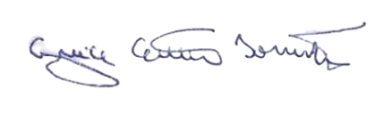
Profa. Greice Castela Torrentes
Coordenadora Institucional do Programa “Paraná Fala Espanhol” – Universidade Estadual do Oeste do Paraná

